09级高等数学（上）模拟题答案

班级 学号 姓名 成绩
一、填空题（每题3分，共30分）
1. 已知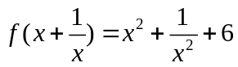，则=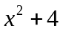.
2. 设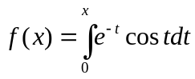，则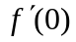=1 ,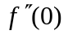=-1 .
3. 设参数方程为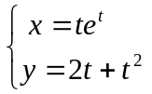；则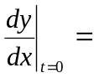2 .
4. . 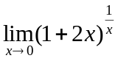=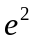 .
5．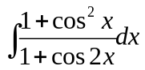=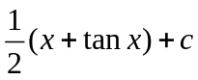.
6. 设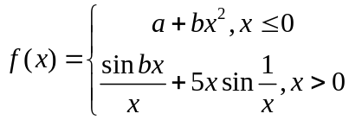在处连续,则的关系是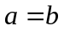.
7. 定积分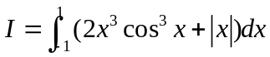=1 .
8．设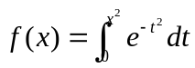，则 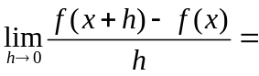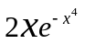.
9．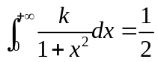，则常数=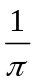.
10. 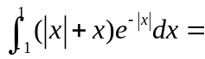 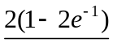.

二、计算题（每题4分，共36分）
1．计算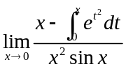 2 求极限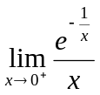
解： 解：
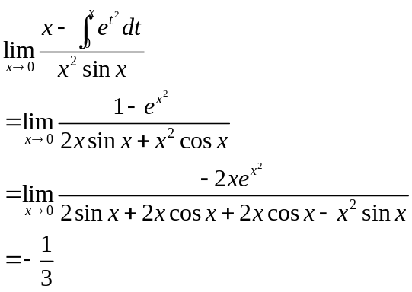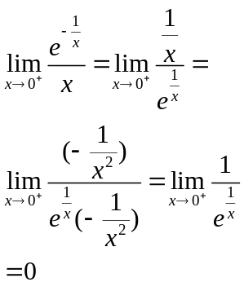
或
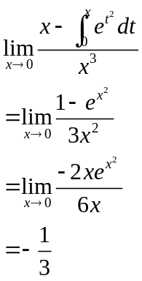
3. 计算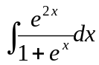 4. 计算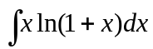
解：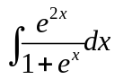 解：
=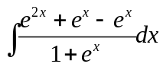 =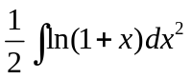
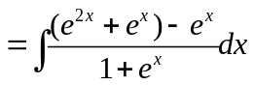 =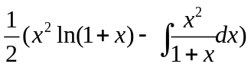
=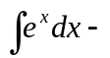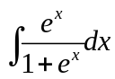 =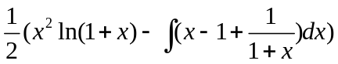
=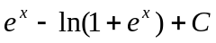 =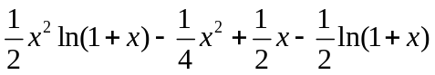
5. 设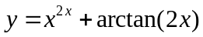,求. 6. 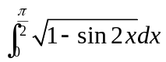
解：令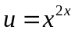 解：
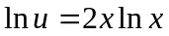 =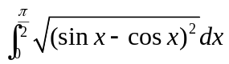
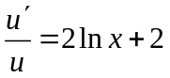 =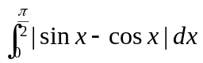
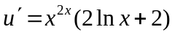 =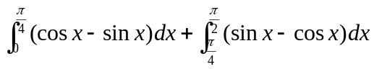
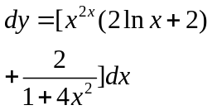 =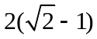
7. 设是由方程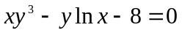所确定的隐函数，求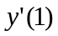。
解：
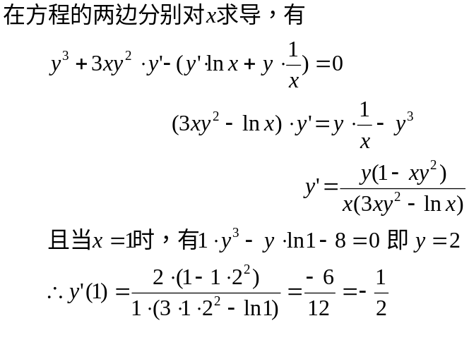
8. 设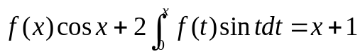，其中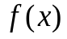为可导函数，求.
解：方程两边求导
令 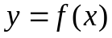 得 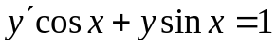, 即 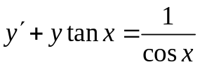
这是一个一阶线微分方程，求解得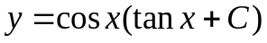.
由 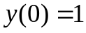得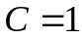，所以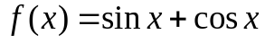
9. 求微分方程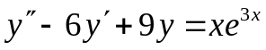满足初始条件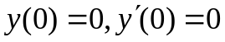的特解.
解：特征方程为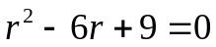，特征根为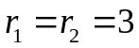
所以对应齐次方程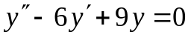的通解为：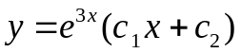
原方程具有特解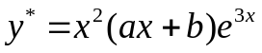，代入原方程得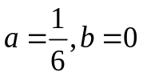, 即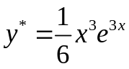
故原方程的通解是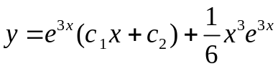 .
由初始条件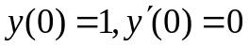得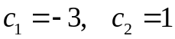, 所求的解是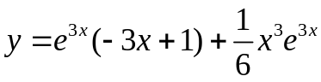
三、证明题(共12分)
1.（6分）设，证明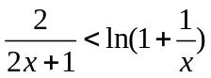
证明：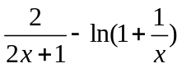
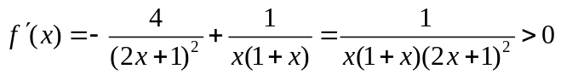
所以，在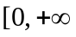上单调增加，又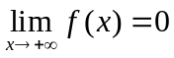
故当时，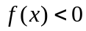，即
2.（6分） 证明至少存在一点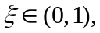使得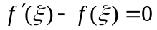
证明: 设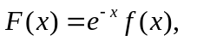,
于是由罗尔中值定理得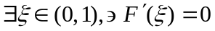; 即至少存在一点使得.
四、综合题 (共22 分)
1.（6分）已知曲线经过原点，并且在原点的切线平行于直线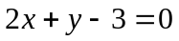，若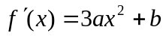，且在处取得极值，试确定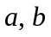的值，并求出函数的表达式.
解:1)由于“过原点的切线平行于”， 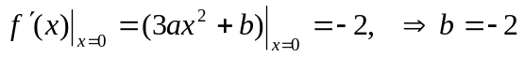.
2）“在处取得极值”（连续、可导），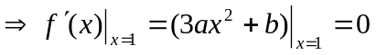，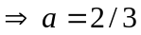
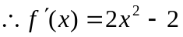，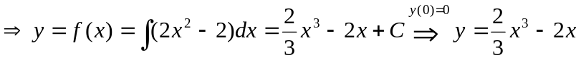
2.（10分）已知曲线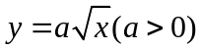 与曲线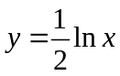在点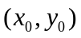处有公共切线，求
(1)常数及切点；(3分)
(2)两曲线与轴所围平面图形的面积；（4分）
(3)两曲线与轴所围成的平面图形绕轴旋转所得旋转体的体积.（3分）（）
解：（1）分别对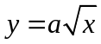，求导，得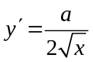和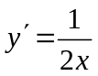, 由 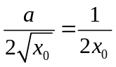，得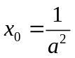.
将代入两曲线方程得: 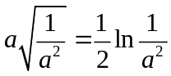, 解得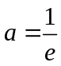，得切点为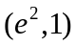.
（2） 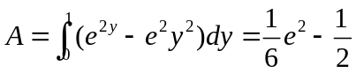.
（3）旋转体的体积
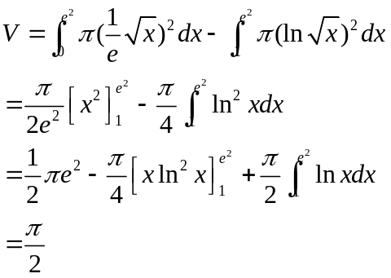
3.（6分） 设连续,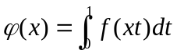,且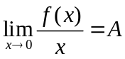 (为常数), 求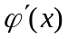,并讨论在的连续性.
解; 令 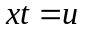,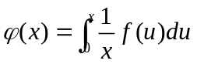(), 因为,所以,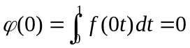
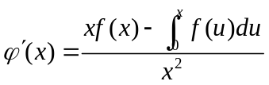(),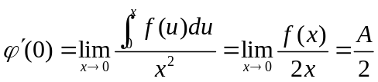
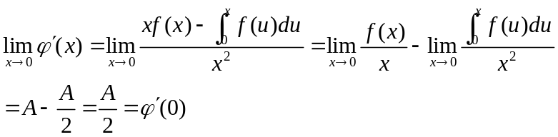
故在处连续.

